业务操作指引
10017 税收减免报告

业务概述
符合报告类税收减免的纳税人，如需享受相应税收减免，应在首次享受减免税的申报阶段或在申报征期后的其他规定期限内提交相关资料向主管税务机关申请办理税收减免报告。
纳税人在符合减免税条件期间，备案材料一次性报备，在政策存续期可一直享受，当减免税情形发生变化时，应当及时向税务机关报告。

办理流程
即时办结

功能路径
（一）税收减免报告
（1）【我要办税】-【税收减免】-【税收减免报告】。
（2）应办理减免报告消息提醒进入办税功能。
（3）通过首页搜索栏输入关键字查找出的“税收减免核准”进入。
（二）职工名册采集
（1）【我要办税】-【税收减免】-【职工名册采集】。
（2）通过首页搜索栏输入关键字查找出的“职工名册采集”进入。
（3）在税收减免报告中，选择减免税报告事项为“安置残疾人就业增值税即征即退”，系统检查纳税人是否维护职工名册，未维护系统会提示纳税人，点击【去维护】后进入。

操作步骤
1.登录新电子税务局后，点击【我要办税】 -【税收减免】-【税收减免报告】功能菜单。
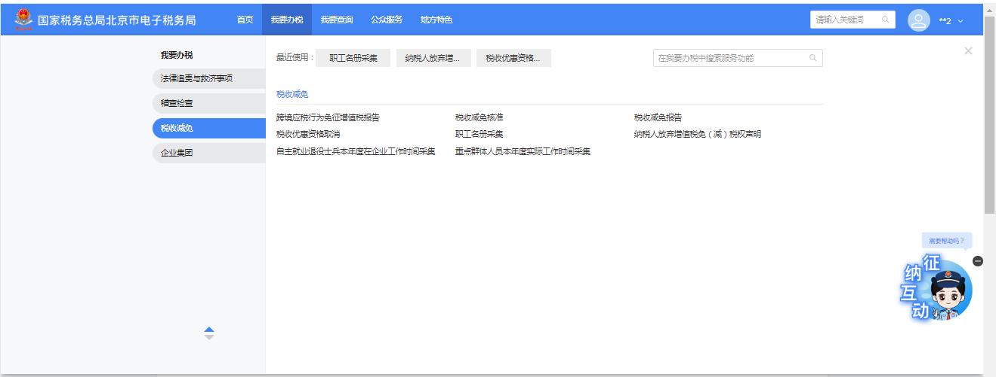
2.进入系统后，纳税人选择“减免税备案事项”，并根据事项选择享受税收优惠的起止时间。
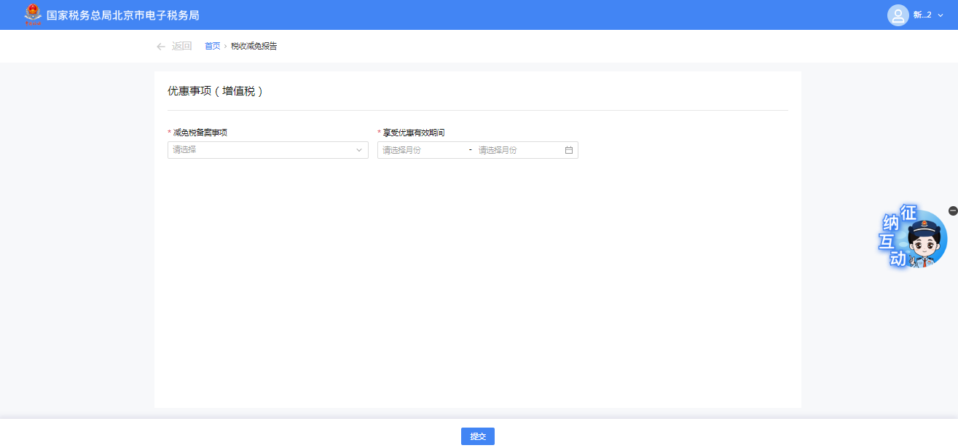
3.系统根据纳税人选择的“减免税备案事项”，自动带出该事项需要上传的附列资料，纳税人分别点击“上传”操作，进行附报资料上传并提交。
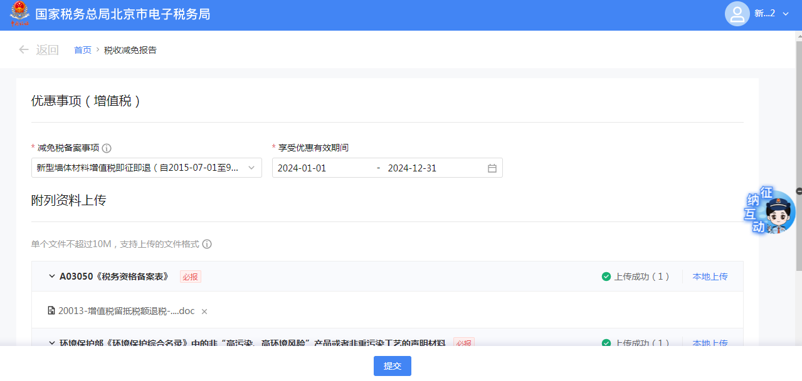
4.纳税人如果选择的减免税报告事项为“安置残疾人就业增值税即征即退”，系统检查纳税人是否维护职工名册，未维护系统会提示纳税人，纳税人点击【去维护】后进入职工名册，后续流程详见“职工名册”操作手册。
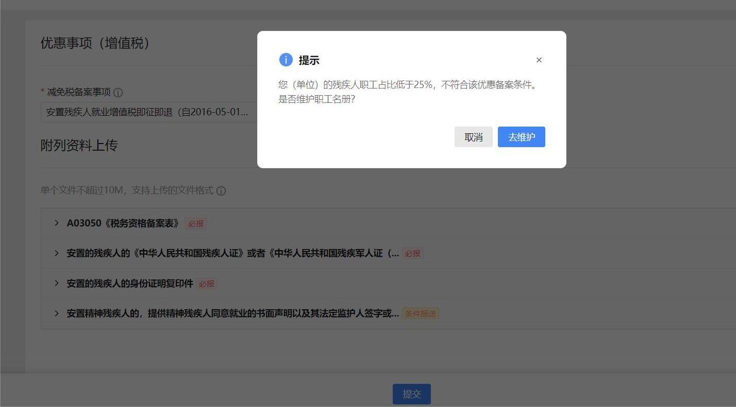
5.纳税人确认数据无误后，点击【提交】后，系统进入提交。
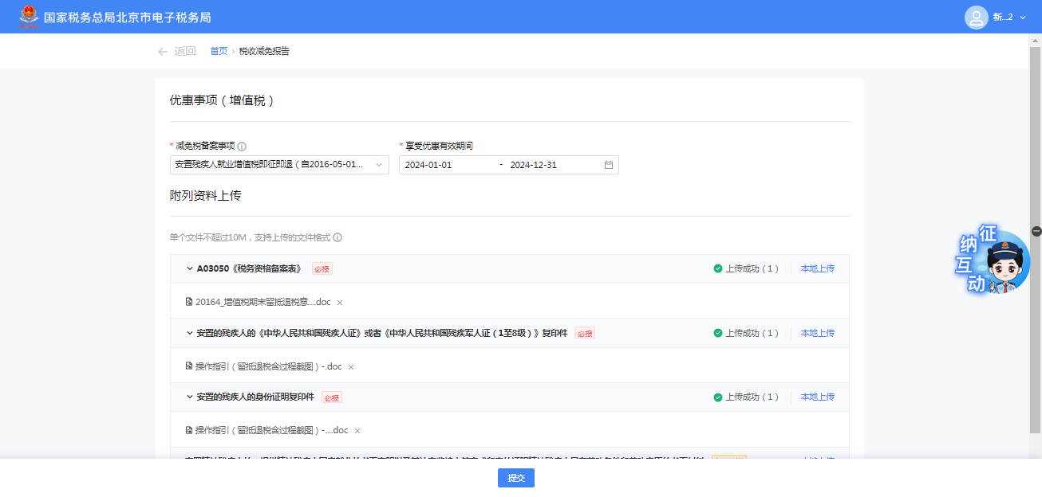
6.显示办理成功，完成“减免税报告事项”报告业务办理。
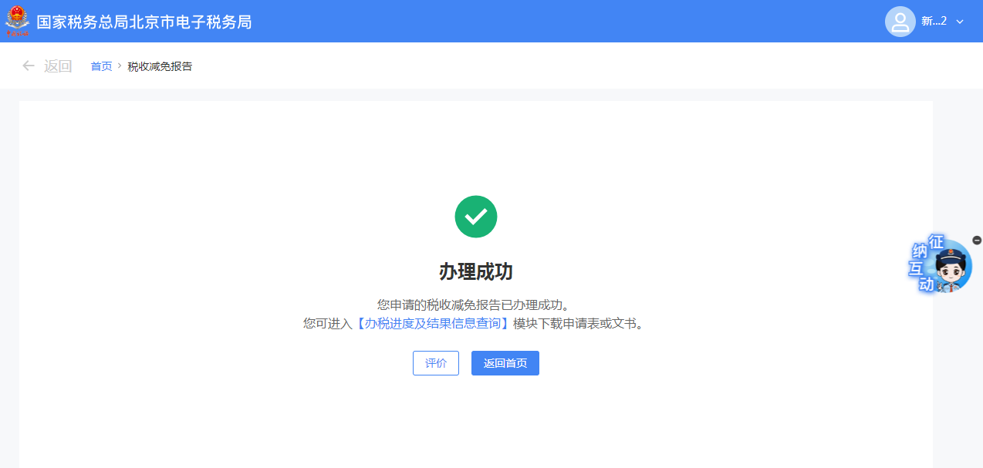

报送资料
1.安置残疾人就业增值税即征即退资料清单
序号 | 资料名称 | 必报 | 条件报送 | 归档 | 查验 | 容缺报送 | 留存备查
1 | 安置的残疾人的《中华人民共和国残疾人证》或者《中华人民共和国残疾军人证（1至8级）》复印件 | √ |  | √
2 | 安置精神残疾人的，提供精神残疾人同意就业的书面声明以及其法定监护人签字或印章的证明精神残疾人具有劳动条件和劳动意愿的书面材料 |  | √ | √
3 | 安置的残疾人的身份证明复印件 | √ |  | √
2.新型墙体材料增值税即征即退资料清单
序号 | 资料名称 | 必报 | 条件报送 | 归档 | 查验 | 容缺报送 | 留存备查
1 | 国家发展和改革委员会《产业结构调整指导目录》中的非禁止类、非限制类项目的声明材料 | √ |  | √
2 | 环境保护部《环境保护综合名录》中的非“高污染、高环境风险”产品或者非重污染工艺的声明材料 | √ |  | √
3.飞机维修劳务增值税即征即退资料清单
序号 | 资料名称 | 必报 | 条件报送 | 归档 | 查验 | 容缺报送 | 留存备查
1 | A03050《税务资格备案表》 | √ |  | √
2 | 从事飞机维修劳务的相关资质材料 | √ |  | √
4.光伏发电增值税即征即退资料清单
序号 | 资料名称 | 必报 | 条件报送 | 归档 | 查验 | 容缺报送 | 留存备查
1 | 自产的利用太阳能生产的电力产品的相关材料 | √ |  | √
5.铂金增值税即征即退资料清单
序号 | 资料名称 | 必报 | 条件报送 | 归档 | 查验 | 容缺报送 | 留存备查
1 | 国内生产企业自产自销铂金的证明材料 |  | √ | √
2 | 上海黄金交易所开具的《上海黄金交易所发票》结算联 |  | √ |  | √
6.黄金期货交易增值税即征即退资料清单
序号 | 资料名称 | 必报 | 条件报送 | 归档 | 查验 | 容缺报送 | 留存备查
1 | 黄金期货交易资格证明材料 | √ |  | √
8.软件产品增值税即征即退资料清单
序号 | 资料名称 | 必报 | 条件报送 | 归档 | 查验 | 容缺报送 | 留存备查
1 | 软件产业主管部门颁发的《软件产品登记证书》或著作权行政管理部门颁发的《计算机软件著作权登记证书》 | √ |  |  | √
9.有形动产融资租赁服务增值税即征即退资料清单
序号 | 资料名称 | 必报 | 条件报送 | 归档 | 查验 | 容缺报送 | 留存备查
1 | 有形动产融资租赁服务业务合同复印件 | √ |  |  | √
10.资源综合利用产品及劳务增值税即征即退资料清单
序号 | 资料名称 | 必报 | 条件报送 | 归档 | 查验 | 容缺报送 | 留存备查
1 | 质量检测机构出具的质量检测合格报告复印件 | √ |  | √
2 | 省级及以上环境保护部门颁发的《危险废物经营许可证》原件 |  | √ |  | √
3 | 省级及以上环境保护部门颁发的《危险废物经营许可证》复印件。 |  | √ | √
4 | 不属于国家发展改革委《产业结构调整指导目录》中的禁止类、限制类项目和环境保护部《环境保护综合名录》中的“高污染、高环境风险”产品或者重污染工艺，以及符合《资源综合利用产品和劳务增值税优惠目录》规定的技术标准和相关条件的书面声明材料 | √ |  | √
11.管道运输服务增值税即征即退资料清单
序号 | 资料名称 | 必报 | 条件报送 | 归档 | 查验 | 容缺报送 | 留存备查
1 | 管道运输服务业务合同复印件 | √ |  | √
12.动漫企业增值税即征即退资料清单
序号 | 资料名称 | 必报 | 条件报送 | 归档 | 查验 | 容缺报送 | 留存备查
1 | 软件产业主管部门颁发的《软件产品登记证书》或著作权行政管理部门颁发的《计算机软件著作权登记证书》 | √ |  | √

注意事项
1.纳税人对报送材料的真实性和合法性承担责任。
2.享受减税、免税优惠的纳税人，减税、免税期满，应当自期满次日起恢复纳税；不再符合减税、免税条件的，应当依法履行纳税义务；未依法纳税的，税务机关应当予以追缴。
3.纳税人享受安置残疾人就业增值税即征即退；新型墙体材料增值税即征即退；飞机维修劳务增值税即征即退；光伏发电增值税即征即退；铂金增值税即征即退；黄金期货交易增值税即征即退；风力发电增值税即征即退；软件产品增值税即征即退；有形动产融资租赁服务增值税即征即退；资源综合利用产品及劳务增值税即征即退；管道运输服务增值税即征即退；动漫企业增值税即征即退等增值税即征即退政策时，需要进行税收减免报告。

常见问题
1.符合报告类税收减免，应在什么时候办理备案？
答：符合报告类税收减免的纳税人，如需享受相应税收减免，应在首次享受减免税的申报阶段或在申报征期后的其他规定期限内提交相关资料向主管税务机关申请办理税收减免备案。
2.享受增值税即征即退政策，需要什么时候办理税收减免报告？
答：纳税人适用增值税即征即退政策的，应当在首次申请增值税退税时，按规定向主管税务机关提供退税申请材料和相关政策规定的证明材料；纳税人后续申请增值税退税时，相关证明材料未发生变化的，无需重复提供，仅需提供退税申请材料并在退税申请中说明有关情况；纳税人享受增值税即征即退条件发生变化的，应当在发生变化后首次纳税申报时向主管税务机关书面报告。
3.纳税人如需修改税收减免报告应如何操作？
答：目前只能线下办理，作废原减免报告后，重新报送。

